Ressort: Technik | Datum: 23.01.2019 | Text und Bild unter http://www.der-pressedienst.de/Wirtschaft-HR

Hörnlein Group verfolgt modernes Führungs-Konzept

Kommunikation und Visualisierung
sind die Schlüssel für Führung 4.0

Die Hörnlein Group, Baugruppen- und Systemlieferant für die Automobilindustrie mit Standorten in Deutschland, der Slowakei, Mexiko und China hat die Herausforderungen an eine moderne Mitarbeiterführung angenommen. „Wer führen will, muss kommunizieren und die Selbstmanagement-Fähigkeiten der Mitarbeiter fördern.“ Auf diesen Nenner bringt es Dr.-Ing. Alexander von Niessen, Geschäftsführender Gesellschafter und HR-Verantwortlicher der Hörnlein Group.

Moderne Führung – klingt banal, ist sie aber nicht. Heerscharen von Studienabsolventen verließen in den vergangenen Jahren die Hochschulen mit dem Ziel, HR-Manager in mittelständischen Unternehmen oder Konzernen zu werden. Doch die Realität, die sie dort antrafen, entspricht vielfach immer noch der Führungslehre aus den 80er-Jahren des vorigen Jahrhunderts.

Lean Philosophie auf Führung ausweiten
„Viele Unternehmen haben die Lean Philosophie zwar in ihrer Fertigung eingeführt, doch die damit verbundene Führungsphilosophie nicht über das gesamte Unternehmen ausgerollt“, sagt Dr.-Ing. Alexander von Niessen, ein Verfechter der Lean Philosophie. „Wir gewinnen eine Vielzahl von Daten nicht nur aus unserer Fertigung, sondern aus all unseren Geschäftsprozessen. Mit unserem modifizierten Shop Floor Management, das das gesamte Unternehmen mit allen Teilbereichen erfasst, haben wir die Grundlage für Führung 4.0 geschaffen. Wir kommunizieren nicht nur, sondern visualisieren für alle Mitarbeiter verständlich die wesentlichen Daten des jeweiligen Unternehmensbereiches. So haben wir das ursprünglich in der Fertigung entstandene Shop Floor Management zu einem ganzheitlichen und unternehmensweiten Führungsinstrument ausgebaut.“

Die Hörnlein Group ist seit dem Jahr 2000 enorm gewachsen, in konkreten Zahlen um 260 Prozent. Die Herausforderungen, die sich daraus für die aktuell über 600 Mitarbeiter ableiten, sind für viele Mittelständler, die im globalen Wettbewerb bestehen müssen, ähnlich: Wachstum finanzieren, neue Technologien erschließen und eine Führungskultur etablieren, die den Wandel schnell und agil unterstützt. Natürlich müssen auch die Prozesse den gestiegenen Komplexitäten angepasst und zu allerletzt permanent neue Fach- und Führungskräfte gewonnen werden – und das in Zeiten eines allgemeinen Fachkräftemangels.

Die Hörnlein Group hat den Weg in ein modernes Führungsmanagement schon vor Jahren beschritten. „Mit unserem Shop Floor Management erkennen wir sofort Abweichungen von Ist- und Soll-Zuständen. Für die Führungskräfte und die Mitarbeiter bedeutet das ein besseres und schnelleres Verständnis für Ursachen, Probleme und deren Behebung“, so von Niessen.

Führung muss Coach und Mentor zugleich sein
Doch was hat das mit moderner Führung zu tun? „Ganz klar die Tatsache, dass erst dieses Wissen und der umfassende Informationsaustausch es den Führungskräften ermöglicht, ihre Rolle als Coach und Mentor am Ort der Wertschöpfung auszufüllen“, erklärt von Niessen. Doch nicht nur Führungskräfte in der Beziehung zu ihren Mitarbeitern profitieren beidseitig davon. Agile Teams managen und organisieren sich bei Hörnlein auf der Basis von klaren Regeln und Zielen weitgehend selbst. Die Schwarmintelligenz des Teams kann so optimal genutzt werden. Die Führungskraft wird dabei immer mehr von Koordinations- und Organisationsthemen entlastet und kann sich immer mehr auf Zielsetzung und Coaching konzentrieren.

Bei Hörnlein tauschen sich Teams aller Unternehmensbereiche im Rahmen des Shop Floor Managements täglich in verschiedenen maximal 15-minütigen Stand-up Meetings aus. „Wir haben dazu im Vorfeld analysiert, wer mit wem im Alltag am meisten kommuniziert und danach die Zusammensetzung unserer Shop Floor Meetings definiert“, sagt von Niessen. Bis auf das Shop Floor Meeting des Geschäftsleitungsteams finden alle Meetings täglich beziehungsweise im Falle von Schichtarbeit einmal pro Schicht statt.

Die Meetings der einzelnen Unternehmensbereiche sind dabei so miteinander vernetzt, dass immer ein optimaler Informationsfluss sichergestellt ist. Tauchen in den Stand-Up Meetings tiefergehende Fragen auf, zieht der Fragende eine Themenkarte. Die Themenkarte und damit das Problem wird im Anschluss an das Meeting geklärt. „Neben diesen täglichen Meetings und weiteren Regelmeetings zur weiteren systematischen Teamarbeit haben wir auch das Critical-Chain-Projektmanagement in unser Hörnlein Managementsystem integriert“, verdeutlicht von Niessen. Dabei gehe es neben einer optimalen Kommunikation ähnlich der Scrum-Methode im Projektteam unter anderem um einen korrekten Umgang mit Puffern für Projektressourcen. In den Stand-Up Meetings tauschen Vorgänger und Nachfolger auf der kritischen Kette eines Projektes Informationen aus und übergeben Verantwortung. Das funktioniert ähnlich wie beim Staffellauf im Sport: Der Nachfolger im Projekt bereitet sich vor, den Staffelstab im optimalen Bewegungsfluss zu übernehmen. So auch bei den Projekten bei Hörnlein.

Visualisierte Regelkommunikation unterstützt moderne Führung
Die Mitarbeiter der Hörnlein Group schätzen diese klaren Strukturen, die enormen Entfaltungsmöglichkeiten und die Möglichkeit, schon früh viel Eigenverantwortung zu übernehmen. Auch wenn in Süddeutschland quasi Vollbeschäftigung herrscht, kann der HR-Verantwortliche Dr.-Ing. Alexander von Niessen vermelden, dass die Unternehmensgruppe ihre Wachstumsherausforderungen auch personaltechnisch stemmen kann. „Wir haben uns durch unsere Regelkommunikation und deren Visualisierung über das gesamte Unternehmen hinweg bis hin zum Facharbeiter an den Maschinen zu einem agilen, schnellen, vernetzten und effizienten Unternehmen gemacht. Unsere Führungskultur ist auf Selbstorganisation aufgebaut. Das schafft individuelle Freiheiten, Entwicklungs- und Karrierepotenzial – Aspekte, die kreative Führungskräfte suchen“, so von Niessen.

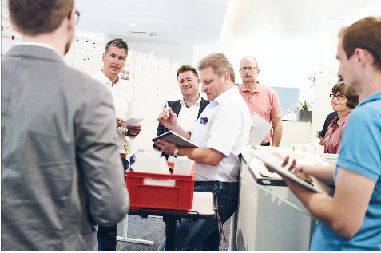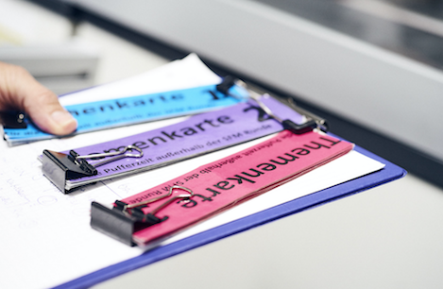

Bildtext:
Tägliche Stand-up-Meetings fördern und fordern die Kommunikation – ein Schlüssel für eine moderne Führungsphilosophie. Tauchen Probleme auf, wird eine Themenkarte gezogen. So wird jedes Problem in einem geregelten Prozess gelöst. Hörnlein hat sein Shop-Floor-Management über das gesamte Unternehmen ausgeweitet und visualisiert und damit zu einem Managementsystem weiterentwickelt.

Über Hörnlein
Hörnlein ist ein inhabergeführtes Familienunternehmen mit 85-jähriger Tradition und steht in der Automobilzulieferindustrie für die Entwicklung und Produktion komplexer Baugruppen aus Metall, Guss und Verbundelementen mit verschiedensten Fügetechnologien. Des Weiteren bringen die rund 600 Mitarbeiter der Unternehmensgruppe an den Standorten Schwäbisch Gmünd (Zentrale), der Slowakei, Mexiko und China Produkte in den unterschiedlichsten Applikationen wie Kraftstoffeinspritzung, Elektromobilität oder Emissionsreduktion auf den Markt. Die besondere Hörnlein-Kompetenzen liegen in Stanz-, Biege- und Tiefziehteilen sowie der Rohrumformung. Mit der Kombination dieser Kompetenzen hat sich Hörnlein weltweit eine Alleinstellung erarbeitet.

Kontakt:

ecomBETZ PR GmbH
Klaus Peter Betz
Goethestraße 115
73525 Schwäbisch Gmünd
E-Mail: k.betz@ecombetz.de
Tel. 07171-92529-90

